




Développement d'applications mobiles


Projet Réservations 2016-2017

1- Objectif de l'application,
spécifications fonctionnelles,
contraintes

1- Objectif de l'application
2- Spécifications fonctionnelles
3- Contraintes

Annexe pédagogique : processus et activités visées

1- Objectif de l'application

Les responsables des clubs et des ligues peuvent réserver certaines salles de la Maison des Ligues :

- Les salles Majorelle, Grüber, Lamour, Longwy, Daum, Gallé, Corbin et Baccarat sont des salles de réunion disponibles à la réservation.

- La salle multimédia est une salle dédiée aux stages de formation à inscription libre proposés par le CROSL ou pour les stages organisés par les ligues.

- L'amphithéâtre est réservable pour les assemblées générales ou pour d'autres réunions importantes.

- La salle de convivialité, et son office attenant, est également disponible à la réservation, souvent pour les repas "traiteur" qui suivent les réunions.

Toutes ces salles sont accessibles en soirée : un système de digicode permet d'entrer dans les locaux en dehors des heures d'ouverture des bureaux, et chaque salle dispose également de son propre système de digicode.

Les lecteurs de digicode placés à l'entrée des salles sont des objets connectés comportant :

- un nanocalculateur (un processeur et une mémoire centrale)
- un clavier hexadécimal (16 touches + 1 touche de validation) pour entrer le code
- un port de sortie permettant de commander l'ouverture de la porte
- un accès réseau (qui permet d'interroger la base de données des réservations)

Pour effectuer leurs réservations, les responsables des clubs et des ligues disposent d'une application web basée sur le logiciel libre GRR (Gestion et Réservation de Ressources), que vous avez déjà installée et testée lors de la mission VALRES.
GRR est lui-même une adaptation du logiciel libre MRBS (Meeting Room Booking System).

En dehors des administrateurs (niveau 2) qui possèdent tous les droits, les responsables des clubs et des ligues sont les seules personnes autorisées à réserver une salle. Ces utilisateurs ont été enregistrés dans la base de données du logiciel GRR avec le niveau 1 (champ level de la table mrbs_users) et possèdent tous un nom, une adresse mail et un mot de passe (hashé en MD5) permettant de se connecter à l'application.
L'objectif est maintenant de compléter le système de réservation en développant 2 applications pour mobile (une application web et une application Android) permettant aux utilisateurs (niveau 1) responsables des clubs et des ligues :

- de consulter la liste des salles disponibles en réservation

- de consulter leurs réservations à venir avec le digicode d'accès à la salle (ce code sera créé automatiquement et de façon aléatoire lors de l'enregistrement de la réservation)

- de confirmer une réservation provisoire

- d'annuler une réservation

- de modifier leur mot de passe

- de demander l'envoi par mail d'un nouveau mot de passe en cas d'oubli du mot de passe

L'application offira également quelques fonctions supplémentaires aux administrateurs (niveau 2) afin de leur permettre de :

- créer un nouvel utilisateur

- supprimer un utilisateur

2- Spécifications fonctionnelles

Les besoins sont exprimés ici à l'aide des cas d'utilisation :

- le diagramme des cas d'utilisation pour la vue synthétique de "qui fait quoi",

- puis une fiche par cas d'utilisation pour décrire les échanges entre le système et l'utilisateur.

2-1 Diagramme des cas d'utilisation

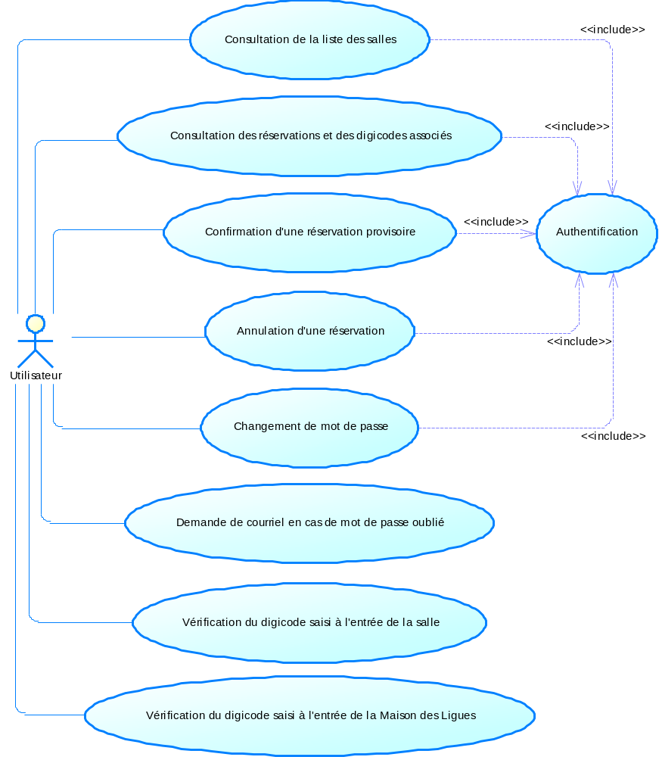

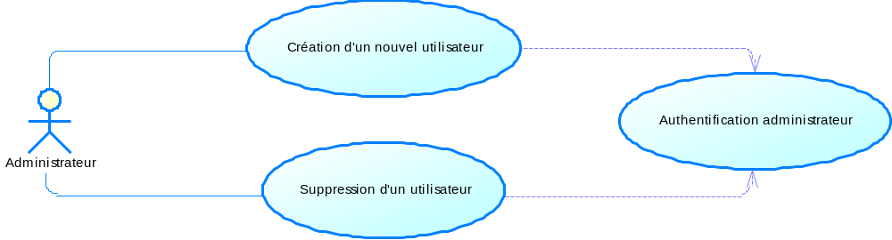
2-2 Cas d'utilisation : Authentification (utilisateur et administrateur)

Projet : Application mobile Réservations M2L | Description cas d’utilisation

Nom cas d’utilisation : Authentification (utilisateur et administrateur)
Acteur déclencheur : Utilisateur
Pré conditions : Néant
Post conditions : l'acteur est reconnu comme utilisateur autorisé à gérer des réservations (niveau 1) ou comme administrateur (niveau 2)

Scénario nominal :
- 1- L'utilisateur veut se connecter à l'application
- 2- Le système affiche un formulaire d’authentification
- 3- L'utilisateur saisit son nom et son mot de passe et valide
- 4- Le système contrôle les informations de connexion et affiche le menu des fonctionnalités de l’application correspondant au niveau de l'utilisateur connecté (le menu est différent pour un simple utilisateur ou pour un administrateur).

Exceptions :
- 4-a : Données non saisies ou incomplètes
4-a.1 Le système en informe l’utilisateur ; retour à l'étape 3
Message : Données incomplètes ou incorrectes !
- 4-b : Le nom et/ou le mot de passe n’est pas valide
4-b.1 Le système en informe l’utilisateur ; retour à l'étape 3
Message : Authentification incorrecte !
Contraintes :
- L'application propose d'afficher le mot de passe en clair (une simple case à cocher peut suffire pour gérer cette option)

Questions ouvertes :

2-3 Cas d'utilisation : Consultation des réservations et des digicodes associés

Projet : Application mobile Réservations M2L | Description cas d’utilisation

Nom cas d’utilisation : Consultation des réservations et des digicodes associés
Acteur déclencheur : Utilisateur
Pré conditions : Etre reconnu comme utilisateur autorisé à gérer des réservations

Post conditions : Néant

Scénario nominal :
- 1- L’utilisateur demande la liste de ses réservations à venir (provisoires ou confirmées)
- 2- Le système génère un digicode pour les réservations qui n'en n'ont pas encore
- 3- Le système affiche la liste des réservations de l'utilisateur ; les données affichées sont :
  - le numéro de la réservation
  - la date et l'heure d'enregistrement
  - la date et l'heure de début de réservation
  - la date et l'heure de fin de réservation
  - le nom de la salle réservée
  - l'état de la réservation (confirmée ou provisoire)
  - le digicode d'accès à la salle (pour cette réservation, et uniquement si la réservation a été confirmée)
Message : Vous avez xxx réservation(s) ! (xxx = nombre de réservations)
Exceptions :
- 3-a : La liste est vide
3-a.1 Le système en informe l’utilisateur
Message : Vous n'avez aucune réservation !
Contraintes :
- Les réservations passées sont conservées dans la base de données, mais ne figurent pas dans la liste affichée

Questions ouvertes :

2-4 Cas d'utilisation : Consultation de la liste des salles

Projet : Application mobile Réservations M2L | Description cas d’utilisation

Nom cas d’utilisation : Consultation de la liste des salles
Acteur déclencheur : Utilisateur
Pré conditions : Etre reconnu comme utilisateur ou administrateur

Post conditions : Néant

Scénario nominal :
- 1- L’utilisateur demande la liste des salles
- 2- Le système affiche la liste des salles ; les données affichées sont :
  - le nom de la salle
  - le nom du domaine
  - la capacité de la salle (nombre de places)
Exceptions :
Contraintes :

Questions ouvertes :

2-5 Cas d'utilisation : Confirmation d'une réservation provisoire

Projet : Application mobile Réservations M2L | Description cas d’utilisation

Nom cas d’utilisation : Confirmation d'une réservation provisoire
Acteur déclencheur : Utilisateur
Pré conditions : Etre reconnu comme utilisateur autorisé à gérer des réservations

Post conditions : Néant

Scénario nominal :
- 1- L’utilisateur demande à confirmer une réservation dont il est l'auteur
- 2- Le système affiche un formulaire pour saisir le numéro de la réservation
- 3- L'utilisateur entre le numéro de la réservation et valide
- 4- Le système change l'état de la réservation et envoie un mail de confirmation
Message : Enregistrement effectué. Vous allez recevoir un mail de confirmation.
Exceptions :
- 4-a : Données non saisies, ou incomplètes, ou incorrectes
4-a.1 Le système en informe l’utilisateur ; retour à l'étape 3
Message : Données incomplètes ou incorrectes !
- 4-b : Le numéro de réservation n'existe pas
4-b.1 Le système en informe l’utilisateur ; retour à l'étape 3
Message : Numéro de réservation inexistant !
- 4-c : La réservation existe, mais l'utilisateur n'en est pas l'auteur
4-c.1 Le système en informe l’utilisateur ; retour à l'étape 3
Message : Vous n'êtes pas l'auteur de cette réservation !
- 4-d : La réservation existe et l'utilisateur en est bien l'auteur, mais elle est déjà confirmée
4-d.1 Le système en informe l’utilisateur ; retour à l'étape 3
Message : Cette réservation est déjà confirmée !
- 4-e : La réservation existe et l'utilisateur en est bien l'auteur, mais la date de début de réservation est déjà passée
4-e.1 Le système en informe l’utilisateur ; retour à l'étape 3
Message : Cette réservation est déjà passée !
4-f : La mise à jour s'est bien effectuée, mais l'envoi de mail a échoué
4-f.1 Le système en informe l’utilisateur
Message : Enregistrement effectué. L'envoi du mail de confirmation a rencontré un problème.
Contraintes :
- Le logiciel GRR enregistre les réservations dans la table mrbs_entry, et utilise le champ status de la façon suivante :
  - valeur 0 pour une réservation confirmée
  - valeur 4 pour une réservation provisoire
Questions ouvertes :
- L'exception 4-d a peu de chances de se produire si l'utilisateur vient de consulter la liste de ses réservations à venir car les réservations passées n'y figurent pas. On peut cependant prévoir le cas où l'utilisateur se rappelle d'un numéro de réservation passée.

2-6 Cas d'utilisation : Annulation d'une réservation

Projet : Application mobile Réservations M2L | Description cas d’utilisation

Nom cas d’utilisation : Annulation d'une réservation
Acteur déclencheur : Utilisateur
Pré conditions : Etre reconnu comme utilisateur autorisé à gérer des réservations

Post conditions : Néant

Scénario nominal :
- 1- L’utilisateur demande à annuler une réservation dont il est l'auteur
- 2- Le système affiche un formulaire pour saisir le numéro de la réservation
- 3- L'utilisateur entre le numéro de la réservation et valide
- 4- Le système efface la réservation et un courriel de confirmation est envoyé à l'utilisateur ; ce courriel rappelle le numéro et la date d'enregistrement de la réservation, le nom de la salle, la date et le créneau horaire de la réservation.
Message : Enregistrement effectué. Vous allez recevoir un mail de confirmation !
Exceptions :
- 4-a : Données non saisies, ou incomplètes, ou incorrectes
4-a.1 Le système en informe l’utilisateur ; retour à l'étape 3
Message : Données incomplètes ou incorrectes !
- 4-b : Le numéro de réservation n'existe pas
4-b.1 Le système en informe l’utilisateur ; retour à l'étape 3
Message : Numéro de réservation inexistant !
- 4-c : La réservation existe, mais l'utilisateur n'en est pas l'auteur
4-c.1 Le système en informe l’utilisateur ; retour à l'étape 3
Message : Vous n'êtes pas l'auteur de cette réservation !
- 4-d : La réservation existe et l'utilisateur en est bien l'auteur, mais la date de début de réservation est déjà passée
4-d.1 Le système en informe l’utilisateur ; retour à l'étape 3
Message : Cette réservation est déjà passée !
4-e : La mise à jour s'est bien effectuée, mais l'envoi de mail a échoué
4-e.1 Le système en informe l’utilisateur
Message : Enregistrement effectué. L'envoi du mail de confirmation a rencontré un problème.
Contraintes :

Questions ouvertes :
- L'exception 4-d a peu de chances de se produire si l'utilisateur vient de consulter la liste de ses réservations à venir car les réservations passées n'y figurent pas. On peut cependant prévoir le cas où l'utilisateur se rappelle d'un numéro de réservation passée.

2-7 Cas d'utilisation : Demande de courriel en cas de mot de passe oublié

Projet : Application mobile Réservations M2L | Description cas d’utilisation

Nom cas d’utilisation : Demande de courriel en cas de mot de passe oublié
Acteur déclencheur : Utilisateur
Pré conditions : Néant

Post conditions : Néant

Scénario nominal :
- 1- L'utilisateur veut se connecter à l'application
- 2- Le système affiche un formulaire d’authentification
- 3- L'utilisateur saisit son nom et choisit l'option permettant de recevoir un courriel avec son mot de passe
- 4- Le système génère un nouveau mot de passe, l'enregistre dans la base de données, et l'envoie par courriel à l'utilisateur ; un message est également affiché par l'application pour prévenir l'utilisateur qu'il va recevoir un courriel.
Message : Vous allez recevoir un mail avec votre nouveau mot de passe.
Exceptions :
- 4-a : Données non saisies, ou incomplètes, ou incorrectes
4-a.1 Le système en informe l’utilisateur ; retour à l'étape 3
Message : Données incomplètes !
- 4-b : Le nom n’est pas valide
4-b.1 Le système en informe l’utilisateur ; retour à l'étape 3
Message : Nom d'utilisateur inexistant !
- 4-c : L'envoi de mail a échoué
4-c.1 Le système en informe l’utilisateur
Message : Echec lors de l'envoi du mail !
Contraintes :
- Le nom d'utilisateur doit être unique
- Le mot de passe doit être regénéré car il est hashé en MD5 dans la base, et on ne peut plus le décoder pour le placer dans le texte du courriel

Questions ouvertes :

2-8 Cas d'utilisation : Changement de mot de passe

Projet : Application mobile Réservations M2L | Description cas d’utilisation

Nom cas d’utilisation : Changement de mot de passe
Acteur déclencheur : Utilisateur
Pré conditions : Etre reconnu comme utilisateur autorisé à gérer des réservations

Post conditions : Néant

Scénario nominal :
- 1- L’utilisateur demande à modifier son mot de passe
- 2- Le système affiche un formulaire de saisie
- 3- L'utilisateur entre l'ancien mot de passe, le nouveau mot de passe et la confirmation du nouveau mot de passe ; il valide ensuite
- 4- Le système enregistre le nouveau mot de passe et envoie un mail de confirmation.
Message : Enregistrement effectué. Vous allez recevoir un mail de confirmation !

Exceptions :
- 4-a : Données non saisies, ou incomplètes, ou incorrectes
4-a.1 Le système en informe l’utilisateur ; retour à l'étape 3
Message : Données incomplètes !
- 4-b : Le nouveau mot de passe et sa confirmation sont différents
4-b.1 Le système en informe l’utilisateur ; retour à l'étape 3
Message : Le nouveau mot de passe et sa confirmation sont différents !
- 4-c : La mise à jour s'est bien effectuée, mais l'envoi de mail a échoué
4-c.1 Le système en informe l’utilisateur
Message : Enregistrement effectué. L'envoi du mail de confirmation a rencontré un problème.
Contraintes :
- Le mot de passe doit être crypté en MD5 dans la base de données

Questions ouvertes :

2-9 Cas d'utilisation : Vérification du digicode saisi à l'entrée de la salle

Projet : Application mobile Réservations M2L | Description cas d’utilisation

Nom cas d’utilisation : Vérification du digicode saisi à l'entrée de la salle
Acteur déclencheur : Utilisateur
Pré conditions : Néant

Post conditions : Néant

Scénario nominal :
- 1- L’utilisateur saisit le digicode de sa réservation sur le lecteur placé à l'entrée de la salle et valide
- 2- Le système ouvre la porte

Exceptions :
- 2-a : Le digicode saisi ne correspond à aucune réservation concernant cette salle et ce créneau horaire
2-a.1 Le système n'ouvre pas la porte ; retour à l'étape 1
Contraintes :
- Le lecteur digicode doit pouvoir interroger la base de données de l'application de réservation
- Le système doit connaître le numéro de la salle
- Le système accepte le digicode d'une réservation pendant un créneau horaire débutant 1 h avant l'heure de début de réservation et finissant 1 h après l'heure de fin de réservation

Questions ouvertes :

2-10 Cas d'utilisation : Vérification du digicode saisi à l'entrée du bâtiment de la M2L

Projet : Application mobile Réservations M2L | Description cas d’utilisation

Nom cas d’utilisation : Vérification du digicode saisi à l'entrée de la M2L
Acteur déclencheur : Utilisateur
Pré conditions : Néant

Post conditions : Néant

Scénario nominal :
- 1- L’utilisateur saisit le digicode de sa réservation sur le lecteur placé à l'entrée de la M2L et valide
- 2- Le système ouvre la porte

Exceptions :
- 2-a : Le digicode saisi ne correspond à aucune réservation concernant ce créneau horaire
2-a.1 Le système n'ouvre pas la porte ; retour à l'étape 1
Contraintes :
- Le lecteur digicode doit pouvoir interroger la base de données de l'application de réservation
- Le numéro de la salle sera égal à 0 pour indiquer qu'il s'agit de l'entrée du bâtiment
- Le système accepte le digicode d'une réservation pendant un créneau horaire débutant 1 h avant l'heure de début de réservation et finissant 1 h après l'heure de fin de réservation

Questions ouvertes :

2-11 Cas d'utilisation : Création d'un utilisateur

Projet : Application mobile Réservations M2L | Description cas d’utilisation

Nom cas d’utilisation : Création d'un utilisateur
Acteur déclencheur : Administrateur
Pré conditions : Etre reconnu comme administrateur

Post conditions : Néant

Scénario nominal :
- 1- L'administrateur veut créer un compte utilisateur
- 2- Le système affiche un formulaire de saisie
- 3- L'administrateur entre les données :
  - le nom
  - le niveau (0=invité 1=utilisateur 2=administrateur)
  - l'adresse mail
puis il les envoie
- 4- Le système crée un mot de passe aléatoire, enregistre l'utilisateur, et envoie un courriel au nouvel utilisateur pour l'informer de la création de son compte utilisateur et lui fournir son mot de passe
Message : Enregistrement effectué. Un mail va être envoyé à l'utilisateur !
Exceptions :
- 4-a : Les données fournies sont incomplètes ou incorrectes
4-a.1 Le système en informe l’utilisateur ; retour à l'étape 3
Message : Données incomplètes ou incorrectes !
- 4-b : Le nom existe déjà dans la base de données
4-b.1 Le système en informe l’utilisateur ; retour à l'étape 3
Message : Nom d'utilisateur déjà existant !
- 4-c : L'enregistrement ne s'est pas bien effectué
4-c.1 Le système en informe l’utilisateur
Message : Problème lors de l'enregistrement !
- 4-d : L'enregistrement s'est bien effectué, mais l'envoi de mail a échoué
4-d.1 Le système en informe l’utilisateur
Message : Enregistrement effectué. L'envoi du mail à l'utilisateur a rencontré un problème !
Contraintes :
- Le mot de passe est crypté en MD5 avant d'être enregistré.

Questions ouvertes :

2-12 Cas d'utilisation : Suppression d'un utilisateur

Projet : Application mobile Réservations M2L | Description cas d’utilisation

Nom cas d’utilisation : Suppression d'un utilisateur
Acteur déclencheur : Administrateur
Pré conditions : Etre reconnu comme administrateur

Post conditions : Néant

Scénario nominal :
- 1- L'administrateur veut supprimer un compte utilisateur
- 2- Le système affiche un formulaire de saisie
- 3- L'administrateur entre le nom de l'utilisateur à supprimer et valide
- 4- Le système supprime l'utilisateur, et envoie un courriel à l'utilisateur pour l'informer de la suppression de son compte
Message : Suppression effectuée. Un mail va être envoyé à l'utilisateur !
Exceptions :
- 4-a : Les données fournies sont incomplètes
4-a.1 Le système en informe l’utilisateur ; retour à l'étape 3
Message : Données incomplètes ou incorrectes !
- 4-b : Le nom n'existe pas dans la base de données
4-b.1 Le système en informe l’utilisateur ; retour à l'étape 3
Message : Nom d'utilisateur inexistant !
- 4-c : L'utilisateur a passé des réservations à venir
4-c.1 Le système en informe l’utilisateur ; retour à l'étape 3
Message : Cet utilisateur a passé des réservations à venir !
- 4-d : La suppression ne s'est pas bien effectuée
4-d.1 Le système en informe l’utilisateur
Message : Problème lors de la suppression de l'utilisateur !
- 4-e : La suppression s'est bien effectuée, mais l'envoi de mail a échoué
4-e.1 Le système en informe l’utilisateur
Message : Suppression effectuée. L'envoi du mail à l'utilisateur a rencontré un problème !
Contraintes :
- Il faudra également supprimer toutes les réservations passées liées à l'utilisateur

Questions ouvertes :

3- Contraintes

3-1 Non régression de l'application GRR

Afin de ne pas risquer d'endommager l'application de réservation GRR, il est primordial de ne pas modifier les pages web du site, et de ne pas modifier non plus la structure des tables existantes dans la base de données.

Les seules adaptations possibles de la base de données sont :

- l'ajout de nouvelles tables dans la base de données
- la création de triggers (ou déclencheurs), de procédures stockées, et de services web pour ajouter, modifier ou supprimer des données

3-2 Génération aléatoire des digicodes

Pour entrer dans les locaux de la Maison des Ligues, il faut passer par un premier lecteur de digicode.
Ce lecteur acceptera tous les digicodes des réservations correspondant au créneau horaire.

Un utilisateur utilisera donc 2 fois le même digicode :

- pour entrer dans le bâtiment
- pour entrer dans la salle réservée (et uniquement dans cette salle)

Le système acceptera le digicode d'une réservation pendant un créneau horaire débutant 1 h avant l'heure de début de réservation et finissant 1 h après l'heure de fin de réservation

Le digicode sera codé sur 6 caractères hexadécimaux (0 à 9, A à F).

3-3 Génération aléatoire des mots de passe utilisateur

Afin de faciliter la mémorisation des mots de passe générés par le système, ceux-ci comporteront 8 caractères organisés en 4 syllabes (une consonne et une voyelle).

Annexe pédagogique - Processus et activités visées

Processus P1 – Production de services

A1.1.1 Analyse du cahier des charges d'un service à produire
A1.2.4 Détermination des tests nécessaires à la validation d'un service
A1.3.1 Test d'intégration et d'acceptation d'un service
A1.3.4 Déploiement d'un service
A1.4.1 Participation à un projet
A1.4.2 Évaluation des indicateurs de suivi d'un projet et justification des écarts
A1.4.3 Gestion des ressources

Processus P4 – Conception et maintenance de solutions applicatives

A4.1.2 Conception ou adaptation de l'interface utilisateur d'une solution applicative
A4.1.3 Conception ou adaptation d'une base de données
A4.1.5 Prototypage de composants logiciels
A4.1.6 Gestion d'environnements de développement et de test
A4.1.7 Développement, utilisation ou adaptation de composants logiciels
A4.1.8 Réalisation des tests nécessaires à la validation d'éléments adaptés ou développés
Processus P5 – Gestion du patrimoine informatique

A5.2.1 Exploitation des référentiels, normes et standards adoptés par le prestataire informatique

